בס"ד
תרגילים במעגל מקבילי:
תרגיל 1-
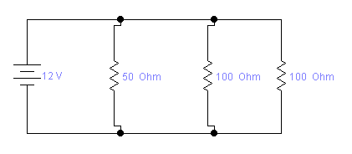
חשב:
- התנגדות כללית?
- זרם בכל נגד ונגד?
- זרם כללי?

בס"ד
תרגיל 2-
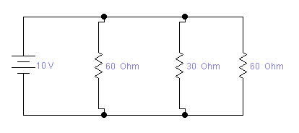
חשב:
- התנגדות כללית?
- זרם בכל נגד ונגד?
- זרם כללי?
תרגיל 3-
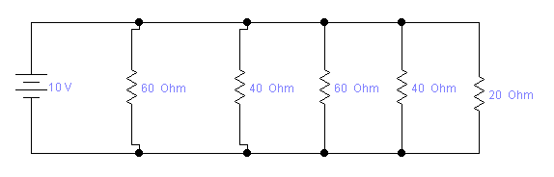
חשב:
- התנגדות כללית?
- זרם בכל נגד ונגד?
- זרם כללי?
בס"ד
תרגיל 4-
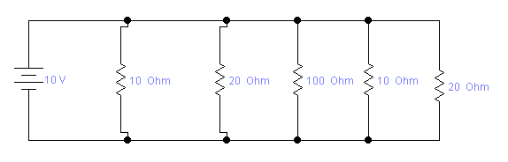
חשב:
- התנגדות כללית?
- זרם בכל נגד ונגד?
- זרם כללי?

תרגיל 5-
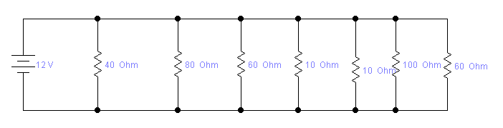
חשב התנגדות כללית וזרם כללי?

בס"ד
תרגיל 6-
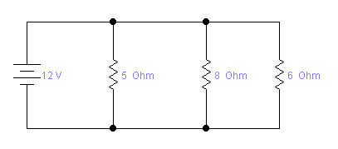
חשב:
- התנגדות כללית?
- זרם בכל נגד ונגד?
- זרם כללי?

תרגיל 7-
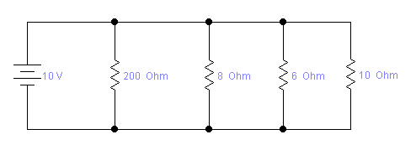
חשב:
- התנגדות כללית?
- זרם בכל נגד ונגד?

